Результаты расчётов аэродинамических характеристик МиГ 25РБ
В главе рассмотрены выполненные расчёты МиГ-25РБ: подъёмная сила, сопротивление несущих поверхностей, продольный момент, перепад давления и численные проверки. Исходные данные и методика приведены ранее в отчёте.
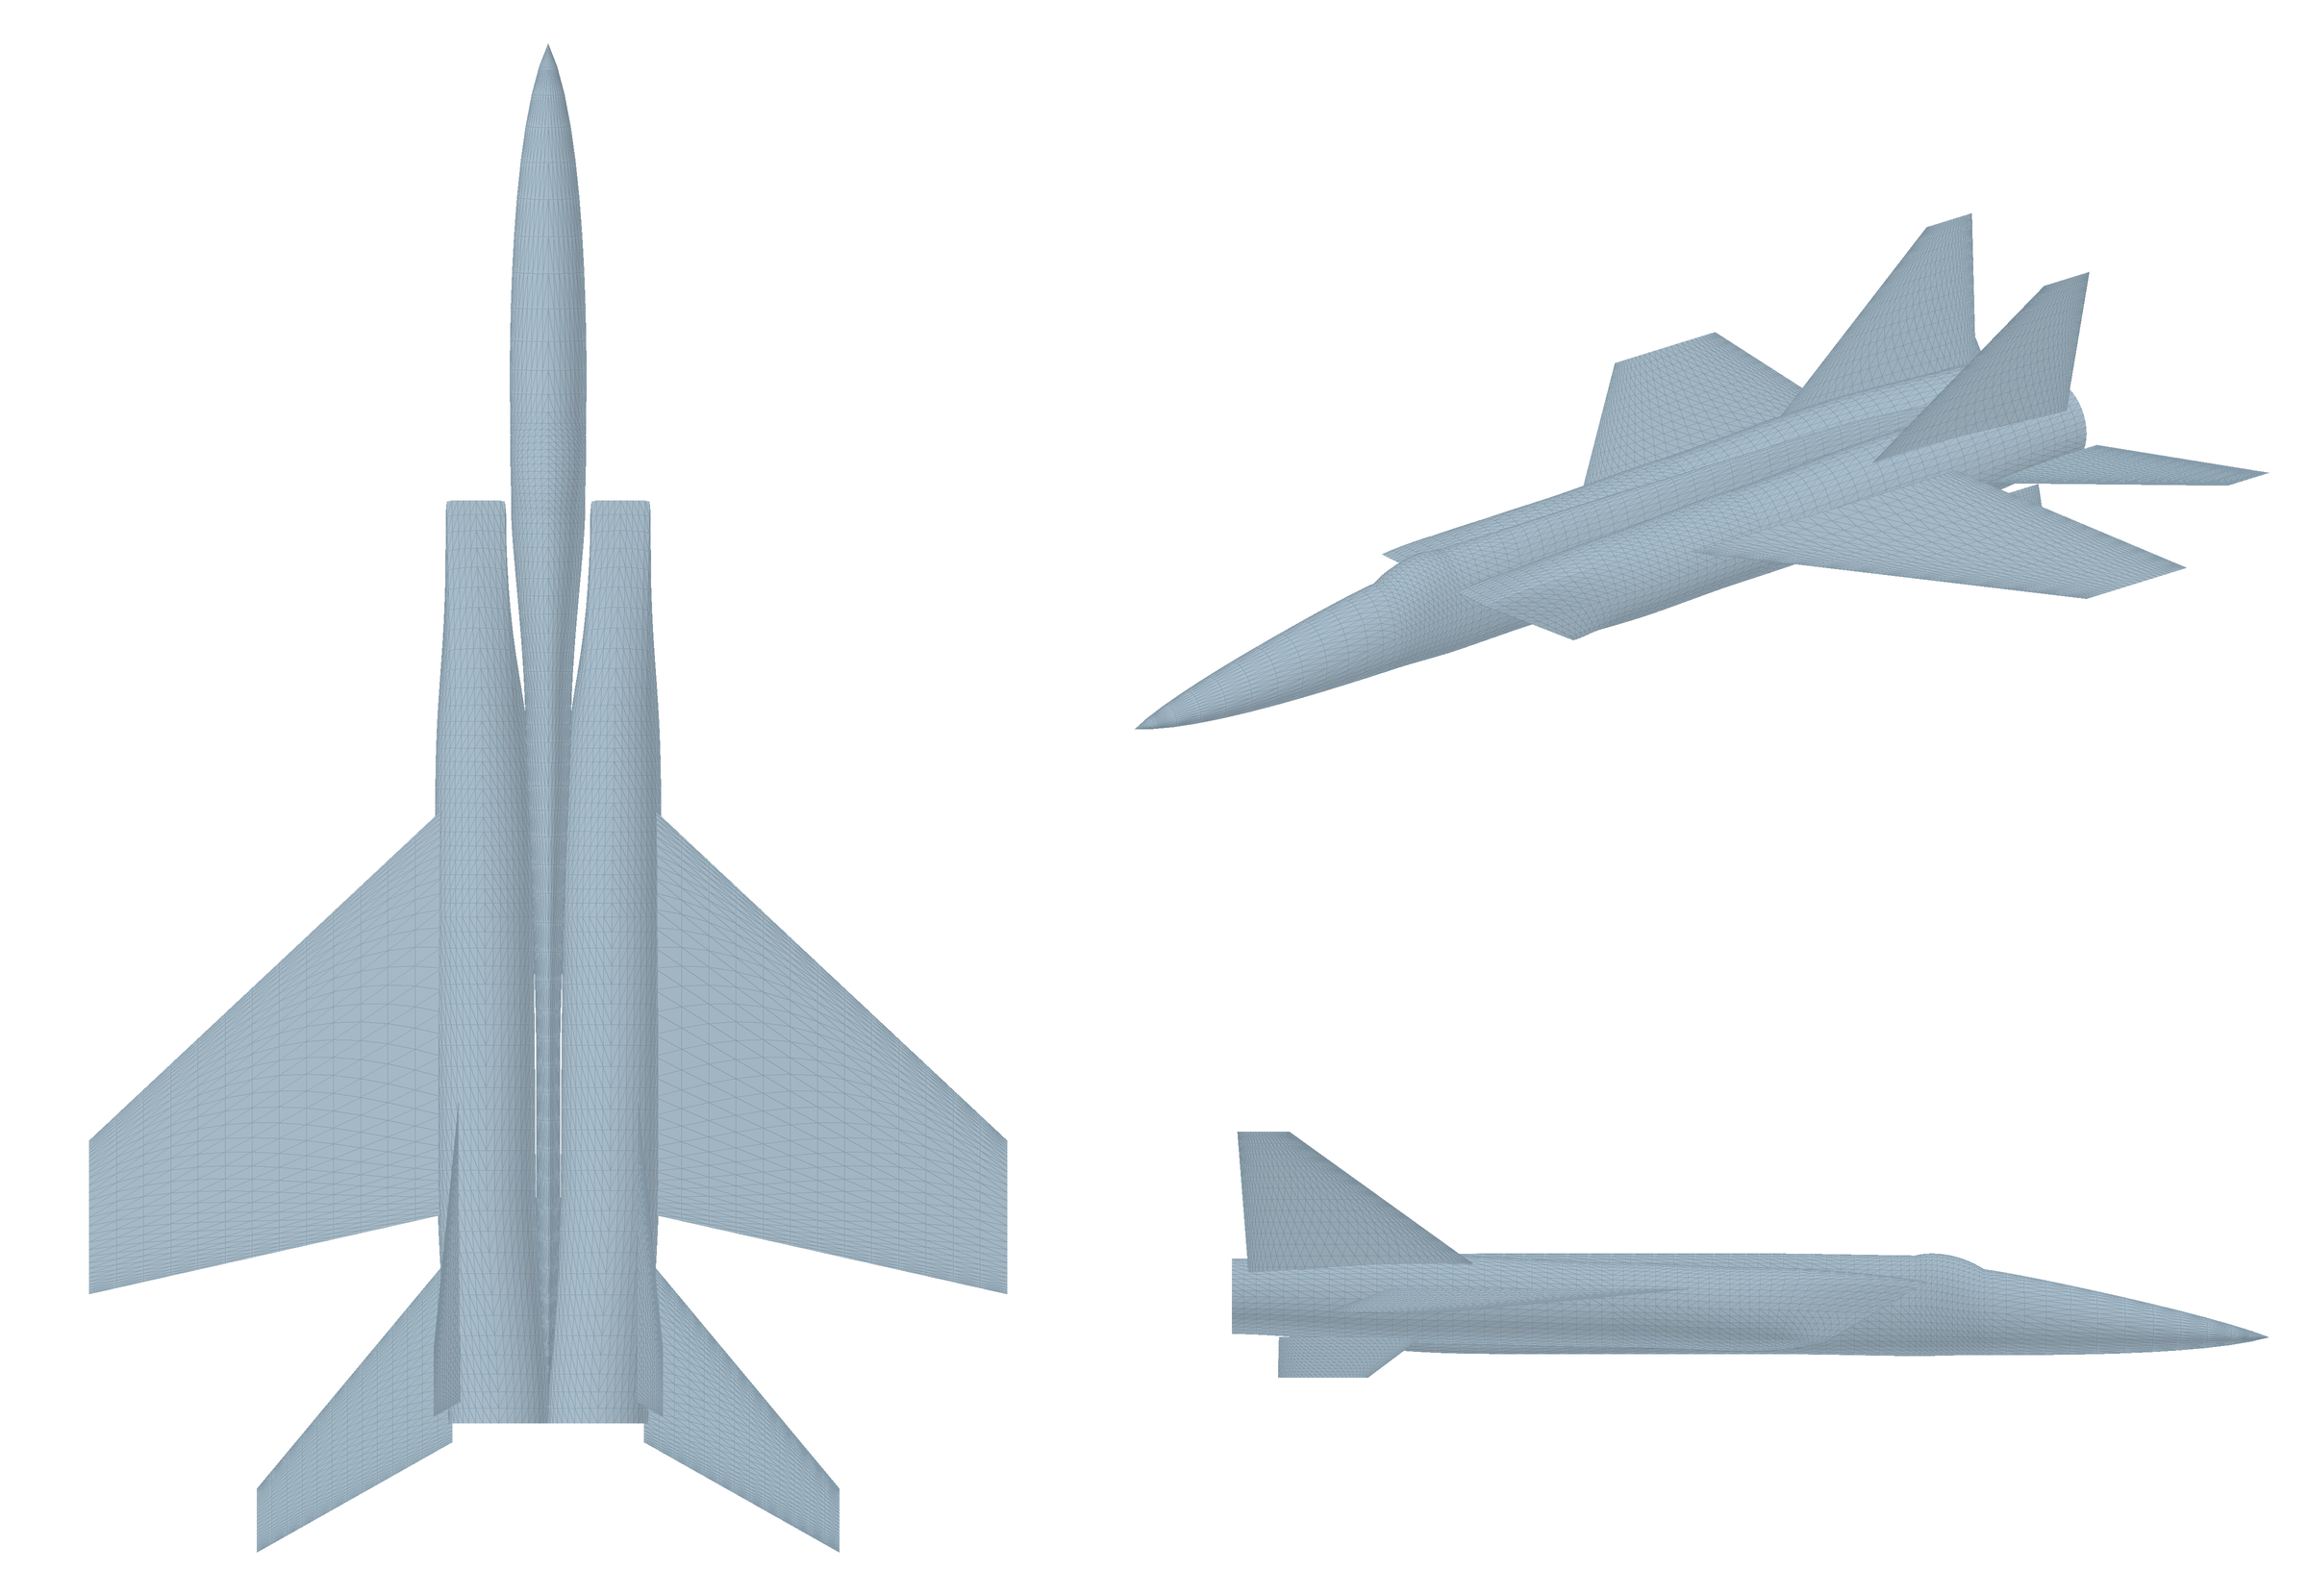
Рисунок 1 — Геометрическая иллюстрация МиГ-25РБ по материалам одного сертификата. Объединены объёмные тела и тонкие несущие поверхности; изображение не является единой расчётной сеткой. [1]
Основной согласованный набор содержит 15 опорных режимов на подробной сетке несущего двойника. Фюзеляж и гондолы в нём исключены. Историческая инженерная оценка RM92.1 и диагностика MachLine рассматриваются отдельно: они относятся к другим расчётным представлениям. [1–4]
На переходе от средней к подробной сетке наибольшее относительное изменение CLtot составляет 3,01%, CDtot — 1,64%. Приёмка относится к указанной постановке и не подтверждает полные характеристики самолёта или экспериментальную точность.

1 Подъёмная сила несущего двойника
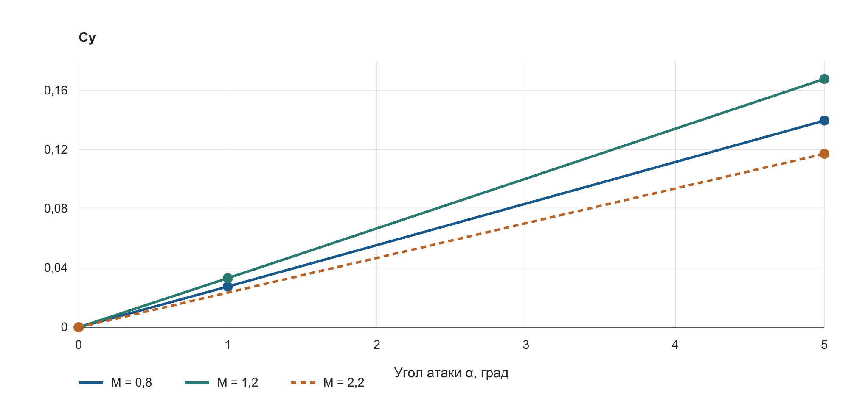
Рисунок 2 — Прямые значения Cy при трёх числах Маха. Маркеры показывают рассчитанные узлы; соединяющие линии служат для чтения графика. Пунктир при M = 2,2 соединяет только две точки. [1]
При α = 5° Cy возрастает от 0,13102 при M = 0,4 до 0,16778 при M = 1,2, затем уменьшается до 0,11721 при M = 2,2. При α = 0° в данной симметричной несущей постановке Cy равен нулю.
M | Cy при 0° | Cy при 1° | Cy при 5°
0,0 | 0,00000 | — | 0,12865
0,4 | 0,00000 | — | 0,13102
0,8 | 0,00000 | 0,02749 | 0,13966
1,2 | 0,00000 | 0,03317 | 0,16778
1,7 | 0,00000 | 0,03064 | 0,15430
2,2 | 0,00000 | — | 0,11721

Прямые узлы α = 1° имеются только при M = 0,8; 1,2 и 1,7. По двум значениям 0° и 5° нельзя подтвердить линейность всей зависимости или описать срыв. Режим M = 0 представляет несжимаемый численный предел, а не полёт при нулевой скорости.

2 Производная и секущая подъёмной силы
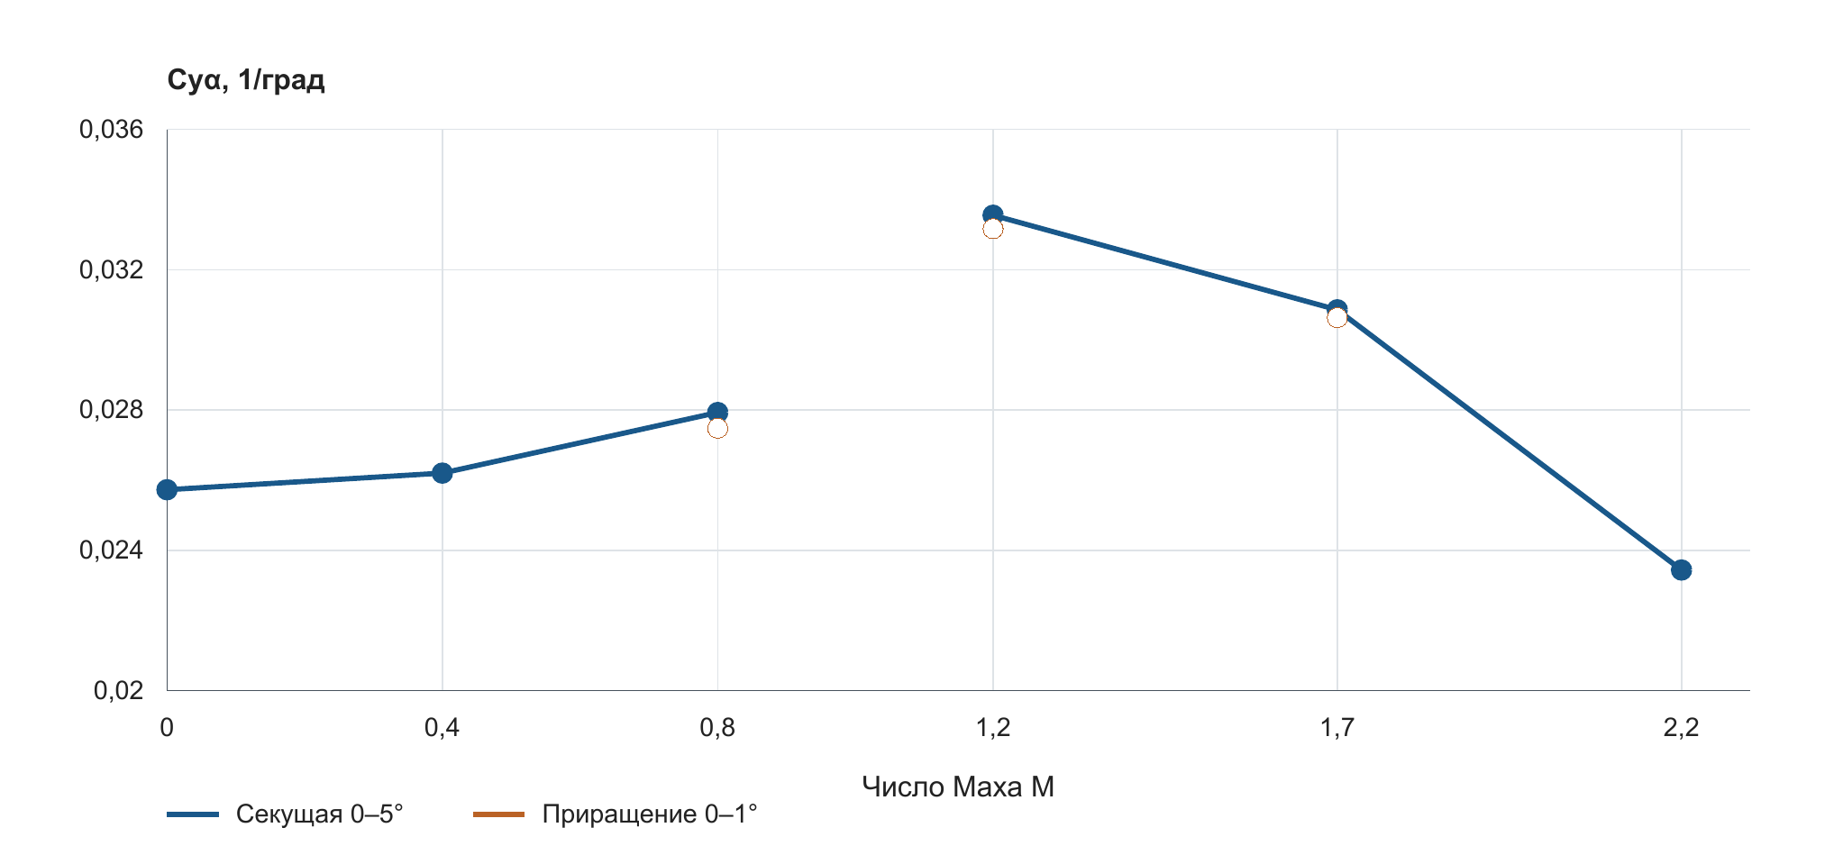
Рисунок 3 — Наклоны Cy для несущего двойника. Синяя линия соответствует секущей 0–5°, оранжевые маркеры — прямому приращению 0–1°. Интервал 0,8–1,2 расчётной линией не соединён. [1]
M | Секущая 0–5°, град⁻¹ | Приращение 0–1°, град⁻¹
0,0 | 0,02573 | —
0,4 | 0,02620 | —
0,8 | 0,02793 | 0,02749
1,2 | 0,03356 | 0,03317
1,7 | 0,03086 | 0,03064
2,2 | 0,02344 | —

В трёх режимах с прямой парой производная 0–1° равна 0,02749; 0,03317 и 0,03064 град⁻¹ соответственно. Секущие 0–5° несколько выше. Это различие характеризует конечный интервал угла атаки и не заменяет отдельной проверки нелинейности.
Эти наклоны относятся к Wing, GO, VO и VentralVO. Они не отождествляются с производной полной конфигурации или с исторической калиброванной оценкой RM92.1.

3 Сопротивление несущих поверхностей
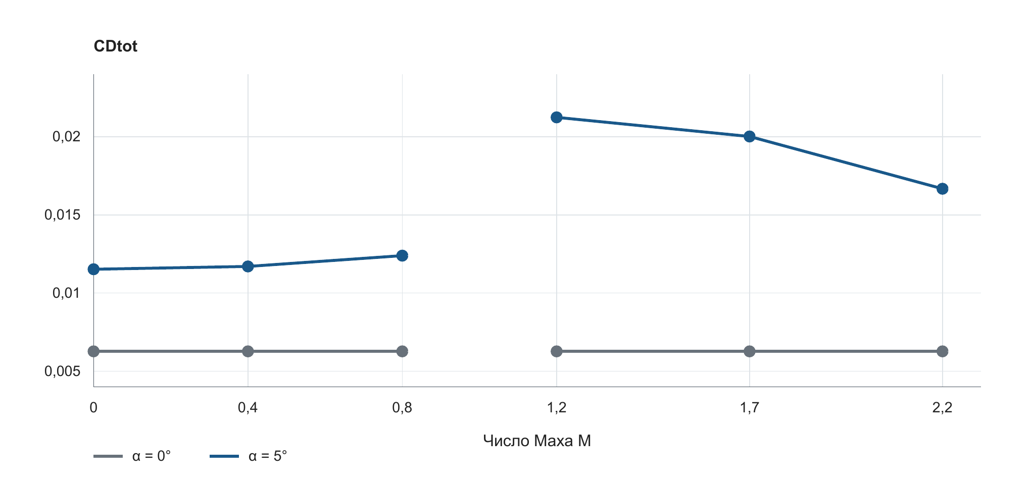
Рисунок 4 — CDtot несущего двойника при α = 0° и 5°. Значения взяты из одной принятой серии; через интервал 0,8–1,2 расчётная линия не проводится. [1]
M | CDi при 5° | CDo при 5° | CDtot при 5°
0,0 | 0,005129 | 0,006396 | 0,011525
0,4 | 0,005303 | 0,006402 | 0,011705
0,8 | 0,005972 | 0,006424 | 0,012395
1,2 | 0,014729 | 0,006510 | 0,021238
1,7 | 0,013549 | 0,006466 | 0,020015
2,2 | 0,010303 | 0,006370 | 0,016672

В выгрузке CDtot = CDi + CDo. CDo обозначает вязкий компонент в терминологии решателя, поэтому всю приведённую поляру нельзя называть чисто невязкой. Наибольшее CDtot среди представленных узлов при α = 5° равно 0,021238 при M = 1,2. [1,7]
Серия исключает фюзеляж и гондолы. Её CDtot не является полным сопротивлением самолёта, а постоянное значение 0,006275 при α = 0° нельзя принимать за полный Cx0 МиГ-25РБ.

4 Продольный момент и поляры
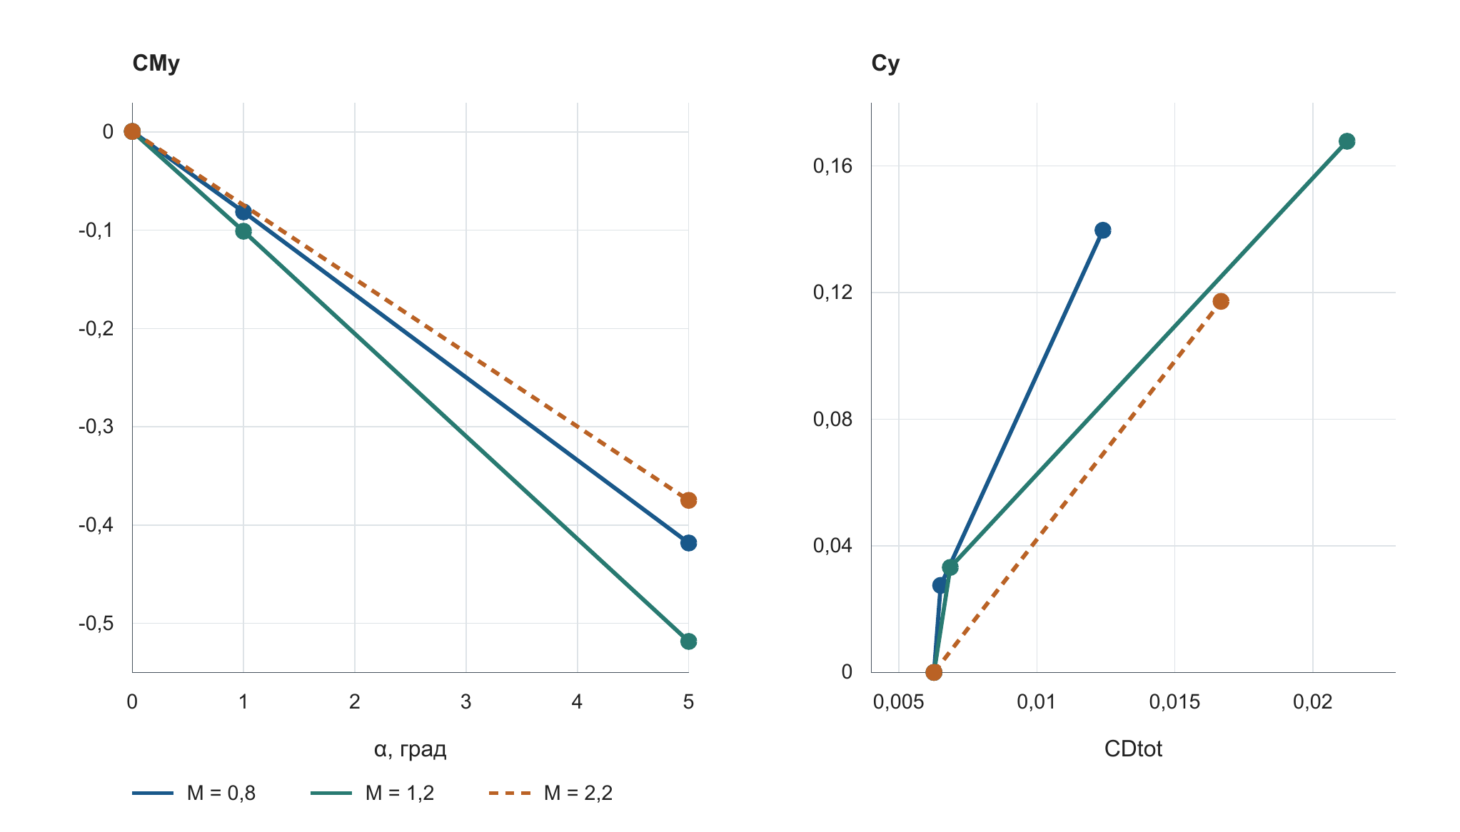
Рисунок 5 — Продольный момент и поляры несущего двойника. Прямые коэффициенты CMytot, CLtot и CDtot показаны в согласованной нормировке. Линии между узлами не добавляют рассчитанных режимов. [1]
M | CMy при 0° | CMy при 5°
0,0 | 0,00064 | -0,38607
0,4 | 0,00064 | -0,39311
0,8 | 0,00064 | -0,41827
1,2 | 0,00064 | -0,51848
1,7 | 0,00064 | -0,49318
2,2 | 0,00064 | -0,37488

При α = 5° CMy изменяется от −0,39311 при M = 0,4 до −0,51848 при M = 1,2; при M = 2,2 он равен −0,37488. Момент рассчитан относительно начала координат модели: xref = yref = zref = 0.
Положение реального центра масс не установлено. Поэтому отрицательный наклон CMy не трактуется как подтверждённый запас устойчивости самолёта. Сеточные критерии сертификата проверяли CLtot и CDtot; сходимость CMytot отдельным критерием не подтверждалась.

5 Перепад давления на несущих поверхностях
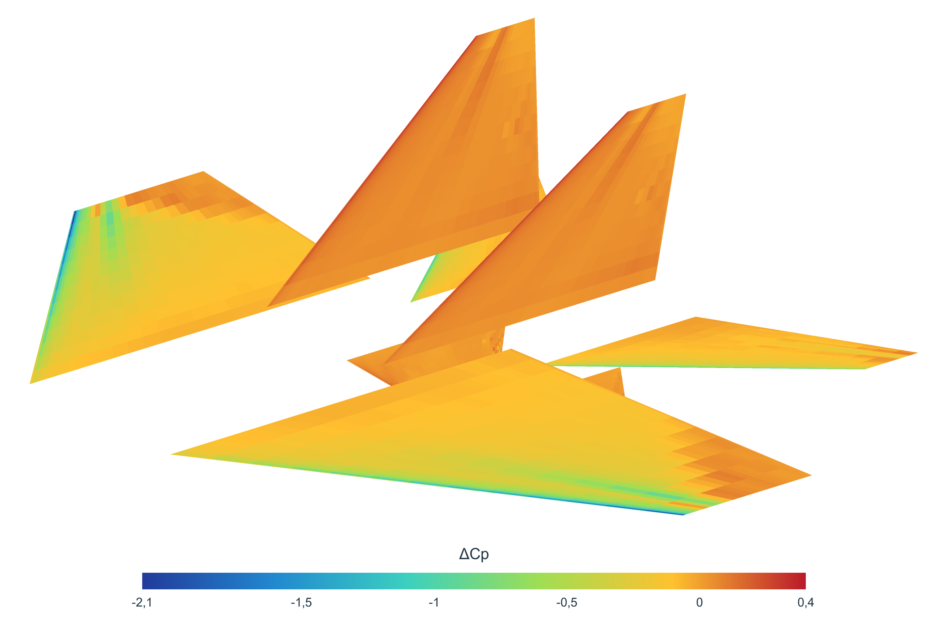
Рисунок 6 — Перепад давления ΔCp на принятом несущем двойнике при M = 1,2, α = 5° и β = 0°. Показаны исходные панельные значения без сглаживания; фюзеляж и гондолы исключены. [1]
Для изображения использован архивный ADB подробной сетки: 3 696 узлов и 6 656 физических тонких треугольников. Из отображения исключены 4 784 элемента следа по их идентификаторам. Изображение не является картой давления на всей поверхности самолёта.
В выбранном режиме диапазон ΔCp составляет от −2,05351 до 0,37015. Цветовая шкала охватывает все сохранённые значения. На тонких несущих поверхностях величина является перепадом давления, а не Cp одной стороны обшивки.
Прямые коэффициенты этого режима: Cy = 0,167779, CDtot = 0,021238, CMy = −0,518478. Конечные log10 L2 = −4,97786 и log10 Max = −3,49542. Точка принята проверками сертификата; это не заменяет экспериментального подтверждения локального поля.

6 Проверка влияния сетки
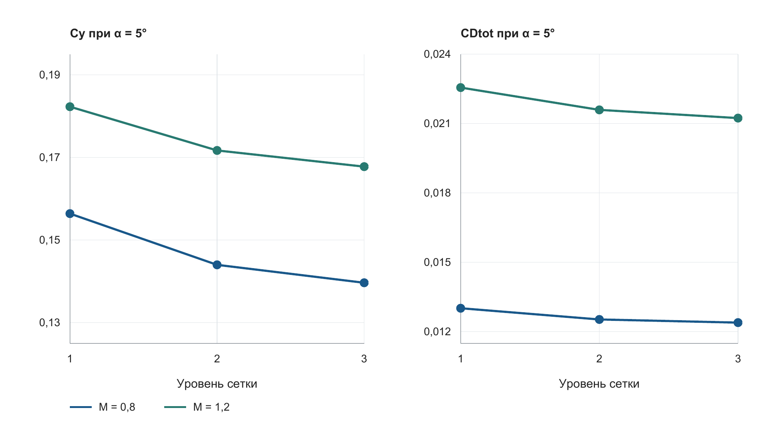
Рисунок 7 — Изменение CLtot и CDtot при трёх уровнях сетки для двух режимов. Уровни 1, 2 и 3 соответствуют coarse, medium и fine. Все величины относятся к несущему двойнику. [1]
M при α = 5° | Cy medium | Cy fine | |ΔCy|, % | |ΔCDtot|, %
0,8 | 0,14400 | 0,13966 | 3,01 | 1,08
1,2 | 0,17170 | 0,16778 | 2,28 | 1,64
2,2 | 0,11883 | 0,11721 | 1,37 | 0,86

По всем 15 опорным точкам наибольшее относительное изменение medium→fine составляет 3,01410% для CLtot и 1,64498% для CDtot. В процедуре приёмки использовались относительный предел 5% и абсолютные допуски 0,005 для CL и 0,0005 для CD.
Вблизи нулевой подъёмной силы относительная разность плохо определена, поэтому учитывается абсолютный допуск. Прохождение этих критериев подтверждает принятую область несущего двойника; универсальная погрешность 5% для реального самолёта из этого не следует.

7 Историческая инженерная оценка RM92 1
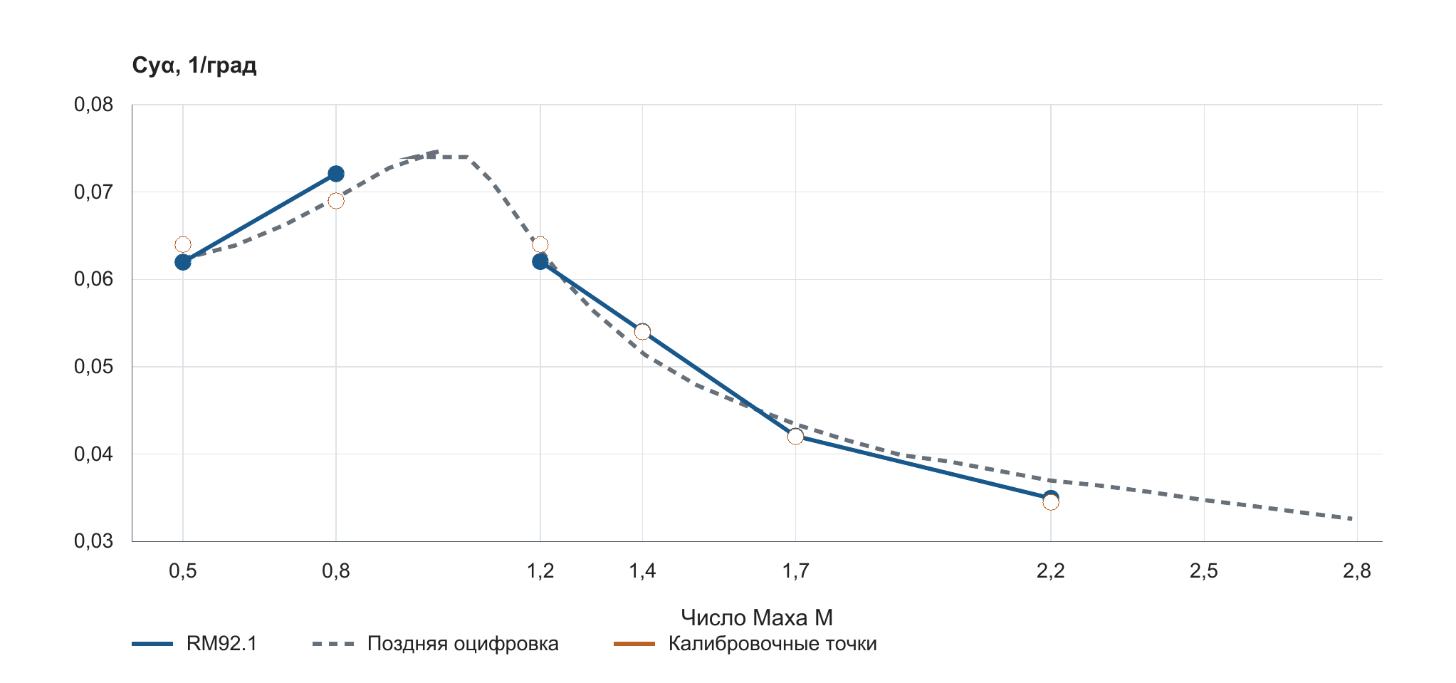
Рисунок 8 — Историческая оценка RM92.1, её исходные калибровочные точки и поздняя оцифровка сбалансированной производной. Это сопоставление разных по назначению рядов. [2,3]
M | Cyα RM92.1 | Калибровочный набор | Поздняя оцифровка
0,5 | 0,06197 | 0,06400 | 0,06237
0,8 | 0,07209 | 0,06900 | 0,06932
1,2 | 0,06204 | 0,06400 | 0,06339
1,4 | 0,05405 | 0,05400 | 0,05160
1,7 | 0,04206 | 0,04200 | 0,04343
2,2 | 0,03494 | 0,03450 | 0,03697

RM92.1 представляет отдельную историческую схему полной конфигурации с глобально подобранными параметрами. Она калибровалась по шести известным справочным значениям и не является независимым прогнозом на этом же наборе. Производные не заменяют прямые значения принятого несущего двойника.
Узел M = 1,4 в этой исторической схеме имеет прямой источник расчётного остатка. Интерполированы другие узлы — M = 1,35; 1,5 и 1,6. Обобщённое название «слепая полоса» не означает, что каждый узел внутри неё получен интерполяцией. [2]

8 Уточнение сравнения со справочными данными
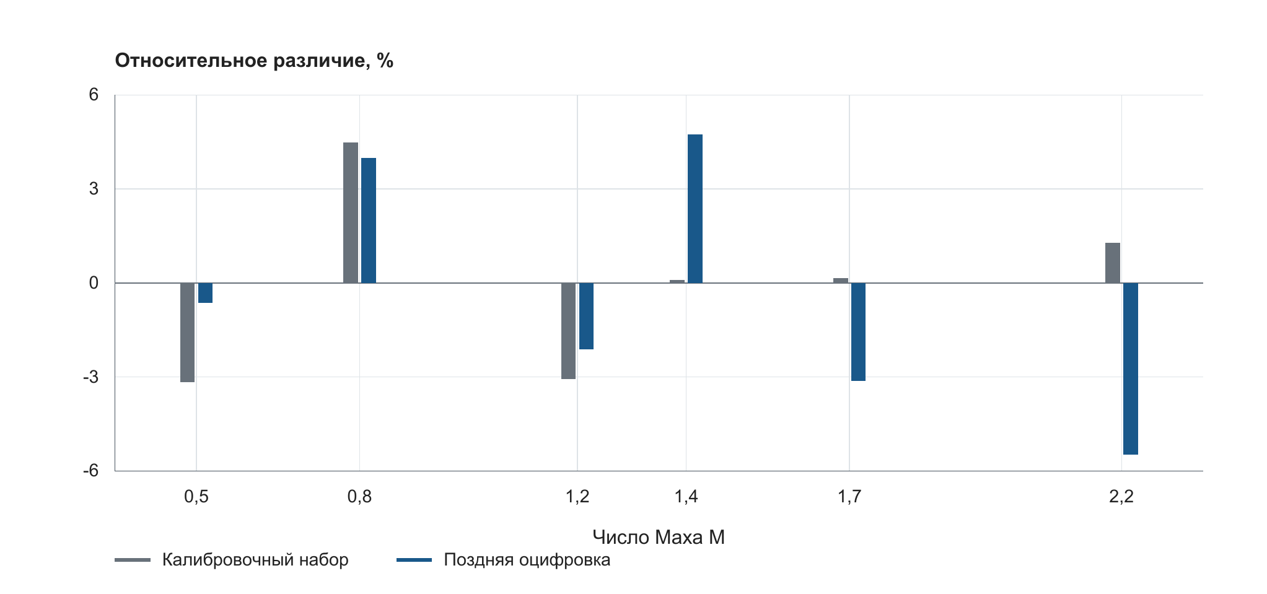
Рисунок 9 — Относительные различия RM92.1 с исходным калибровочным набором и поздней оцифровкой. Показатели описывают сопоставление рядов и не являются доверительными границами точности. [2,3]
Справочный ряд | Среднее |δ| | Максимум |δ|
Шесть калибровочных значений | 2,04066% | 4,47824%
Поздняя оцифровка из 28 точек | 3,35010% | 5,47439%

Оба ряда сопоставлены при одних и тех же шести числах Маха. После обновления справочного ряда максимальное различие достигает 5,47439% при M = 2,2. Поэтому прежнее утверждение о различии менее 5% во всех контрольных узлах относится только к исходному калибровочному набору.
Поздняя оцифровка обозначена как сбалансированная производная Cyα,бал, тогда как расчётные ряды имеют фиксированное горизонтальное оперение. Их строгая сопоставимость не установлена. Библиографическая атрибуция исходного графика и соответствие модификации РБ в числовых файлах полностью не подтверждены.
Поэтому эти проценты используются для описательного сравнения. Они не доказывают экспериментальную точность ни исторической полной схемы, ни принятого несущего двойника.

9 Диагностика сопротивления MachLine
В поздней ветви MeshFix02 достоверное Cx0 не получено. Дневная проверка M = 1,2 отклонила контрольный режим α = 0° по требованию residual_norm ≤ 10⁻⁵. Последующие α = ±1° для определения точки нулевой нормальной силы не запускались. [4]
Вариант дневной проверки | Норма невязки | Статус
Полная общая сетка | 1,363·10¹⁶ | Отклонён
Полумодель +Y | 3,596·10² | Отклонён
Полумодель −Y | 9,293·10² | Отклонён
Лучший local offset 10⁻³ | 1,781·10² | Отклонён
Source free | 3,315·10⁶ | Отклонён
Neumann mass flux | Вырожденная матрица | Отклонён
Локальные вставки | 4,372·10¹⁰ | Отклонён

В более ранней отдельной геометрии имеются малые матричные невязки, но получены значения сопротивления давления при конкретных углах атаки. Они не равны полному Cx0 самолёта. [5]
Ранний режим M = 1,2 | Cdrag давления | Cnormal
α = -1,0°, изоэнтр. | 0,023278 | -0,038908
α = 0,0°, изоэнтр. | 0,024805 | -0,015010
α = 1,0°, изоэнтр. | 0,029047 | -0,034698
α = 0,0°, slender | 0,029741 | 0,013252

У изоэнтропических точек α = −1°, 0° и 1° нормальная сила имеет один знак: нулевая точка не заключена между ними. Надёжное интерполированное сопротивление при Cnormal = 0 по этой тройке не подтверждается. Неудачные поздние решения не заменены ранними значениями.

10 Выводы и область подтверждённых результатов
Основной согласованный набор включает 15 опорных режимов на подробной сетке несущего двойника МиГ-25РБ. Получены зависимости Cy, CDtot и CMy и изображение ΔCp на Wing, GO, VO и VentralVO. Вклады фюзеляжа и гондол в этот набор не входят.
При α = 5° наибольшая подъёмная сила среди представленных узлов получена при M = 1,2: Cy = 0,167779. Прямые приращения 0–1° и секущие 0–5° различаются по смыслу; двухточечная секущая не подтверждает всю нелинейную характеристику.
Сеточная процедура приёмки проверила CLtot и CDtot на трёх уровнях. Наибольшие изменения medium→fine равны 3,01% и 1,64%. Отдельный допуск сходимости продольного момента и экспериментальная точность локального давления не установлены.
Расчётная ветвь | Область результата
VSPAERO lifting | 15 опорных режимов несущего двойника
Parasite Drag | Пригодность полной геометрии; не допуск всех вязких рядов
MachLine | Не допущен сертификатом; поздний Cx0 не получен
Полная гибридная сборка | Требуются заявленные замещения исключённых компонентов

Сертификат RMC-3993A5C272D43FBC от 9 сентября 2026 года имеет статус PASS_WITH_DECLARED_EXCLUSIONS. Его область действия не распространяется на полный самолёт и историческую калибровку RM92.1. [1]
Для полного набора АДХ требуются согласованное замещение вкладов исключённых тел, принятая расчётная ветвь сопротивления и сопоставимый справочный режим балансировки. Новые расчёты при подготовке этой главы не выполнялись.

Опорные величины и источники результатов
Величина | Исходная нормировка | В системе СИ
Sref | 660,904 ft² | 61,4000 м²
bref | 43,898 ft | 13,38011 м
cref | 16,378 ft | 4,99201 м
xref, yref, zref | 0; 0; 0 ft | 0; 0; 0 м
Установка ГО и β | 0° и 0° | Фиксированы
Активная геом. площадь Wing | 440,056022 ft² | 40,88254 м²

Sref служит опорой коэффициентов и не равна площади активного геометрического крыла. Wing2 является справочной конструкцией и исключён. Значения Cy, Cx и CMy в основной серии соответствуют CLtot, CDtot и CMytot.

Источники
[1] Приёмка МиГ-25РБ от 09.09.2026 — acceptance/geometry_certification_2026-09-09/20260909_092023_MiG_25RB_final_MiG-25RB_VSPAero_v1/: certificate.json, probes/vspaero_lifting/, model.polar, model.history и ADB.
[2] Историческая калибровка — mig25rb_refinement_2026-09-01/: rm921_validation.csv, refinement_summary.csv, rm921_calibration.json.
[3] Поздняя оцифровка — diagnostics/mig25rb_book_reference_2026-09-02/cya_bal_digitized_raw.csv; сопоставление — outputs/mig25rb_book_comparison_2026-09-02/.
[4] Дневная диагностика MeshFix02 — diagnostics/mig25rb_cx_meshfix02_2026-09-04/: DAY_DIAGNOSTIC_REPORT.md и журналы результатов.
[5] Ранняя ветвь давления — diagnostics/mig25rb_cx_baseline_2026-09-02/reports/; результаты M = 1,2.
[6] Независимый аудит главы — audit/mig25_data_audit.json и source_manifest.csv; происхождение изображений — pressure/MiG25RB_pressure_m12_provenance.json.
[7] OpenVSP — обозначения CDo, CDi и CDtot в официальном исходном коде VSPAEROMgr.cpp: https://github.com/OpenVSP/OpenVSP/blob/main/src/geom_core/VSPAEROMgr.cpp.

